Лабораторная работа №4

Дискреционное разграничение прав в Linux. Расширенные атрибуты

Тасыбаева Наталья Сергеевна

Содержание

# 1 Цель работы

Получение практических навыков работы в консоли с расширенными атрибутами файлов.

# 2 Выполнение лабораторной работы

1. От имени пользователя guest определили расширенные атрибуты файла /home/guest/dir1/file1. Установили на файл file1 права, разрешающие чтение и запись для владельца файла. Попробовали установить на файл /home/guest/dir1/file1 расширенный атрибут a от имени пользователя guest.(Рис. ??) Получили отказ от операции.

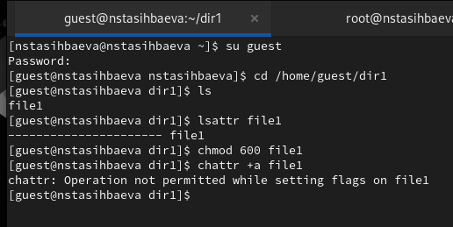

Установка прав на файл file1

1. На второй консоли попробовали установить расширенный атрибут a на файл /home/guest/dir1/file1 от имени суперпользователя (Рис. ??) От пользователя guest проверили правильность установления атрибут (Рис. ??). Выполнили дозапись в файл file1 слова «test». После этого выполнили чтение файла file1 командой. Попробовали удалить файл file1 либо стереть имеющуюся в нём информацию. Попробовали переименовать файл. Попробовали установить на файл file1 права, например, запрещающие чтение и запись для владельца файла. (Рис. ??).

Установка расширенного атрибута а Проверка правильности установки атрибута 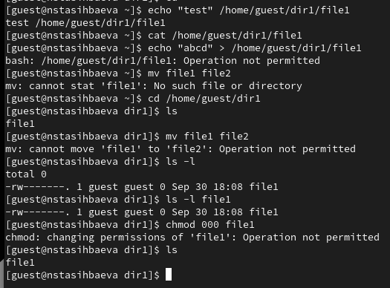

1. Сняли расширенный атрибут a с файла /home/guest/dirl/file1 от имени суперпользователя (Рис. ??). Повторили операции, которые ранее не удавалось выполнить (Рис. ??).

Снятие атрибота а 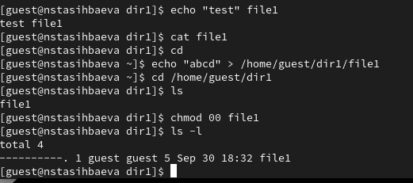

1. На второй консоли попробовали установить расширенный атрибут i на файл /home/guest/dir1/file1 от имени суперпользователя (позже сняли данный атрибут) (Рис. ??)

Установка расширенного атрибута i

Установка расширенного атрибута i

1. Повторили ваши действия по шагам, заменив атрибут «a» атрибутом «i». Все наблюдения прокомментированы в скринкасте. (Рис. ??).

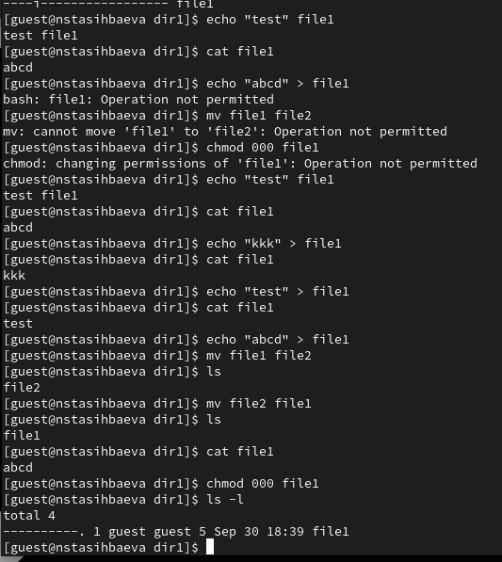

Выполнение команд

# 3 Вывод

В результате выполнения работы мы повысили свои навыки использования интерфейса командой строки (CLI), познакомились на примерах с тем, как используются основные и расширенные атрибуты при разграничении доступа. Имели возможность связать теорию дискреционного разделения доступа (дискреционная политика безопасности) с её реализацией на практике в ОС Linux.

# 4 Список используемой литературы